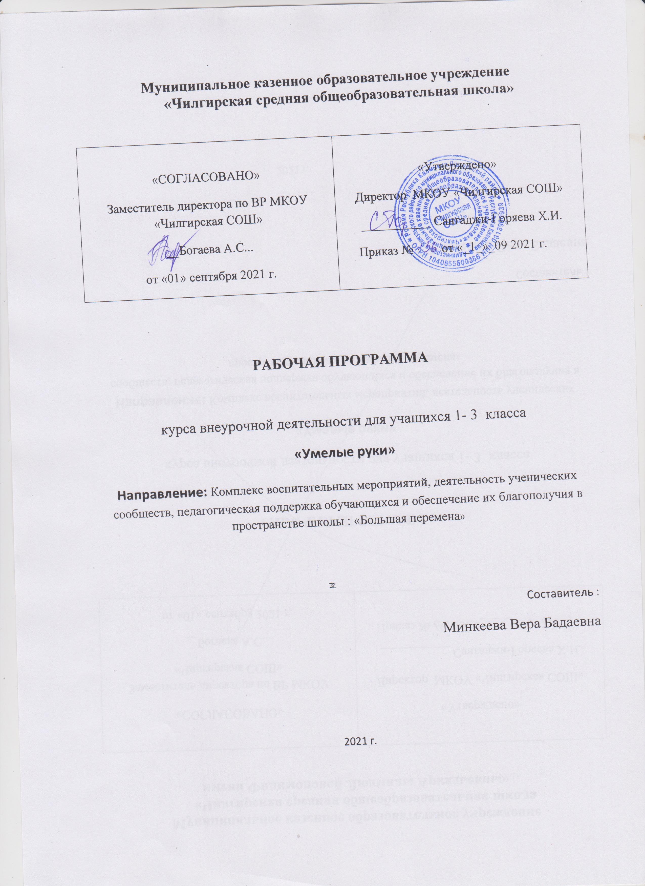

Пояснительная записка
Программа внеурочной деятельности разработана на основе авторской программы Просняковой Т.Н. «Художественное творчество» автора учебных пособий « Умные руки»-Самара Корпорация Федоров Издательство « Учебная литература» 2004 для занятий с учащимися 1-4 классов во второй половине дня в соответствии с новыми требованиями ФГОС начального общего образования второго поколения.Программа рассчитана на 4 года обучения.
Общее количество часов: 134
Из расчёта 1 час в неделю, 1 класс – 33 часа, 2 класс – 34 часа, 3 класс – 34 часа, 4 класс – 34 часа.
В соответствии с Федеральным государственным образовательным стандартом начального общего образования, утвержденным следующими нормативными документами:
-Приказ Минобрнауки России от 05.10.2009 года № 373 «Об утверждении и введении в действие федерального государственного образовательного стандарта начального общего образования»;
-Письмо Департамента общего образования Минобрнауки РФ от 12 мая 2011 г. № 03-296 «Об организации внеурочной деятельности при введении федерального государственного образовательного стандарта общего образования»;
Переход от стандарта 2004 года к новому стандарту предполагает построение системы образования на деятельностной парадигме, постулирующей в качестве цели образования развитие личности учащегося на основе освоения различных способов действий. Наряду с общей грамотностью выступают такие качества выпускника, как например, разработка и проверка гипотез, умение работать в проектном режиме, инициативность в принятии решений. Эти способности становятся одним из значимых результатов образования и предметом стандартизации. «Измеряется» такой результат нетрадиционно – в терминах «надпредметных» способностей, качеств, умений.
В процессе разработки программы главным ориентиром стала цель гармоничного единства личностного, познавательного, коммуникативного и социального развития учащихся, воспитанию у них интереса к активному познанию истории материальной культуры и семейных традиций своего и других народов, уважительного отношения к труду.
Для реализации задач данной программы учащимся предлагаются следующие пособия:
1. Т.Н. Проснякова, Н.А. Цирулик. Умные руки – Самара: Корпорация «Фёдоров», Издательство «Учебная литература», 2004.
2. Т.Н. Проснякова, Н.А. Цирулик. Уроки творчества – Самара: Корпорация «Фёдоров», Издательство «Учебная литература», 2004.
3. С.И. Хлебникова, Н.А. Цирулик. Твори, выдумывай, пробуй! – Самара: Корпорация «Фёдоров», Издательство «Учебная литература», 2004.
4. Т.Н. Проснякова Творческая мастерская – Самара: Корпорация «Фёдоров», Издательство «Учебная литература», 2004.
5. Г.И. Долженко. 100 поделок из бумаги - Ярославль: Академия развития, 2006.
6. Сайт Страна Мастеров - http://stranamasterov.ru
7. Сайт Всё для детей - http://allforchildren.ru
Работа с пособиями представит детям широкую картину мира прикладного творчества, поможет освоить разнообразные технологии в соответствии с индивидуальными предпочтениями.
Занятия художественной практической деятельностью по данной программе решают не только задачи художественного воспитания, но и более масштабные – развивают интеллектуально-творческий потенциал ребёнка. Освоение множества технологических приёмов при работе с разнообразными материалами в условиях простора для свободного творчества помогает детям познать и развить собственные способности и возможности, создаёт условия для развития инициативности, изобретательности, гибкости мышления.
Важным направлением в содержании программы является духовно-нравственное воспитание младшего школьника. На уровне предметного воспитания создаются условия для воспитания:
- патриотизма: через активное познание истории материальной культуры и традиций своего и других народов;
- трудолюбия, творческого отношения к учению, труду, жизни;
- ценностного отношения к прекрасному, формирования представления об эстетических ценностях;
- ценностного отношения к природе, окружающей среде;
- ценностного отношения к здоровью (освоение приёмов безопасной работы с инструментами, понимание детьми необходимости применения экологически чистых материалов, организация здорового созидательного досуга).
Наряду с реализацией концепции духовно-нравственного воспитания, задачами привития младшим школьникам технологических знаний, трудовых умений и навыков программа выделяет и другие приоритетные направления, среди которых:
- интеграция предметных областей в формировании целостной картины мира и развитии универсальных учебных действий;
- формирование информационной грамотности современного школьника;
- развитие коммуникативной компетентности;
- формирование умения планировать, контролировать и оценивать учебные действия в соответствии с поставленной задачей и условиями её реализации;
- овладение логическими действиями сравнения, анализа, синтеза, обобщения, классификации по родовидовым признакам, установление аналогий и причинно-следственных связей, построения рассуждений, отнесения к известным понятиям.
Системно-деятельностный и личностный подходы в начальном обучении предполагают активизацию познавательной деятельности каждого учащегося с учётом его возрастных и индивидуальных особенностей. Раскрытие личностного потенциала младшего школьника реализуется путём индивидуализации учебных заданий. Ученик всегда имеет выбор в принятии решения, исходя из его степени сложности. Он может заменить предлагаемые материалы и инструменты на другие, с аналогичными свойствами и качествами.

1 класс. 33 часа.
Кол-во  часов | Тема | Материалы
 | I. Аппликация и моделирование (16часов)
1-4 | Аппликация из природных материалов на картоне. | Засушенные цветы, листья, ракушки, камни, стружка
5-8 | Аппликация из геометрических фигур. | Цветная бумага, картон
9-10 | Аппликация из пуговиц. | Пуговицы, картон
11-12 | Аппликация из салфеток. | Салфетки, картон
13-16 | Объёмная аппликация. | Гофрированная бумага, цветная бумага, картон
 | II. Работа с пластическими материалами (10 часов)
1-4 | Рисование пластилином. | Пластилин, картон
5-8 | Обратная мозаика на прозрачной основе. | Пластилин, прозрачные крышки
9-10 | Лепка из солёного теста. | Солёное тесто
III. Аппликация из деталей оригами
(6 часов)
1-3 | Аппликация из одинаковых деталей оригами. | Цветная бумага, картон
4-6 | Коллективные композиции в технике оригами. | Цветная бумага, картон
Итого: | 34

2 класс. 34 часа
Кол-во часов | Тема | Материалы
 | I. Аппликация и моделирование (12 часов)
1-4 | Аппликация из листьев и цветов. | Засушенные цветы, листья
5-8 | Аппликация из птичьих перьев ,ваты. | Птичьи перья, картон, вата.
9-12 | Аппликация из крупы | Крупа , картон
 | II. Работа с пластическими материалами (8 часов)
1-2 | Разрезание смешанного пластилина. | Пластилин, тонкая проволока, картон
3-4 | Обратная мозаика на прозрачной основе. | Пластилин, прозрачные крышки
5-6 | Торцевание на пластилине. | Пластилин, гофрированная бумага
7-8 | Лепка из солёного теста. | Солёное тесто
III. Поделки из гофрированной бумаги
(4 часа)
1-4 | Объёмные аппликации из гофрированной бумаги. | Гофрированная бумага, картон
 | IV. Модульное оригами (10 часов)
1-2 | Треугольный модуль оригами. | Цветная бумага
3-4 | Замыкание модулей в кольцо. | Цветная бумага
5-10 | Объёмные фигуры на основе формы «чаша». | Цветная бумага
Итого: | 34

3 класс. 34 часа
Кол-во часов | Тема | Материалы
  - Работа с природными материалами
(4 часа)
1-4 | Объёмные поделки (фигурки зверей, сказочных персонажей). | Пластилин, шишки, жёлуди, спички, скорлупа орехов и т.д.
 | II. Объёмные и плоскостные аппликации (18 часов)
1-6 | Торцевание гофрированной бумагой на картоне. | Гофрированная бумага, картон
7-10 | Мозаика из ватных комочков. | Вата, картон
11-14 | Аппликация и мозаика из обрывных кусочков бумаги. | Картон, цветная бумага
15-18 | Многослойная аппликация. | Открытки, картинки, картон
 | III. Работа с пластическими материалами (6 часов)
1-4 | Мозаичная аппликация на стекле. | Пластилин, стекло
5-6 | Лепка из солёного теста. | Солёное тесто
 | IV. Модульное оригами (6 часов)
1-6 | Игрушки объёмной формы. | Цветная бумага
Итого:

Планируемые результаты освоения учащимися программы курса « Умелые ручки»
Личностные универсальные учебные действия
У обучающегося будут сформированы:
- интерес к новым видам прикладного творчества, к новым способам самовыражения;
- познавательный интерес к новым способам исследования технологий и материалов;
- адекватное понимание причин успешности/неуспешности творческой деятельности.
Обучающийся получит возможность для формирования:
- внутренней позиции на уровне понимания необходимости творческой деятельности, как одного из средств самовыражения в социальной жизни;
- выраженной познавательной мотивации;
- устойчивого интереса к новым способам познания.
Регулятивные универсальные учебные действия
Обучающийся научится:
- планировать свои действия;
- осуществлять итоговый и пошаговый контроль;
- адекватно воспринимать оценку учителя;
- различать способ и результат действия.
Обучающийся получит возможность научиться:
- проявлять познавательную инициативу;
- самостоятельно находить варианты решения творческой задачи.
Коммуникативные универсальные учебные действия
Учащиеся смогут:
- допускать существование различных точек зрения и различных вариантов выполнения поставленной творческой задачи;
- учитывать разные мнения, стремиться к координации при выполнении коллективных работ;
- формулировать собственное мнение и позицию;
- договариваться, приходить к общему решению;
- соблюдать корректность в высказываниях;
- задавать вопросы по существу;
- контролировать действия партнёра.
Обучающийся получит возможность научиться:
- учитывать разные мнения и обосновывать свою позицию;
- владеть монологической и диалогической формой речи;
- осуществлять взаимный контроль и оказывать партнёрам в сотрудничестве необходимую взаимопомощь.
Познавательные универсальные учебные действия
Обучающийся научится:
- осуществлять поиск нужной информации для выполнения художественной задачи с использованием учебной и дополнительной литературы в открытом информационном пространстве, в т.ч. контролируемом пространстве Интернет;
- высказываться в устной и письменной форме;
- анализировать объекты, выделять главное;
- осуществлять синтез (целое из частей);
- проводить сравнение, классификацию по разным критериям;
- устанавливать причинно-следственные связи;
- строить рассуждения об объекте.
Обучающийся получит возможность научиться:
- осуществлять расширенный поиск информации в соответствии с исследовательской задачей с использованием ресурсов библиотек и сети Интернет;
- осознанно и произвольно строить сообщения в устной и письменной форме;
- использованию методов и приёмов художественно-творческой деятельности в основном учебном процессе и повседневной жизни.
В результате занятий по предложенной программе учащиеся получат возможность:
- развивать образное мышление, воображение, интеллект, фантазию, техническое мышление, творческие способности;
- расширять знания и представления о традиционных и современных материалах для прикладного творчества;
- познакомиться с новыми технологическими приёмами обработки различных материалов;
- использовать ранее изученные приёмы в новых комбинациях и сочетаниях;
- познакомиться с новыми инструментами для обработки материалов или с новыми функциями уже известных инструментов;
- совершенствовать навыки трудовой деятельности в коллективе;
- оказывать посильную помощь в дизайне и оформлении класса, школы, своего жилища;
- достичь оптимального для каждого уровня развития;
- сформировать навыки работы с информацией.

Ресурсы реализации программы:
1. Т.Н. Проснякова, Н.А. Цирулик. Умные руки – Самара: Корпорация «Фёдоров», Издательство «Учебная литература», 2004.
2. Т.Н. Проснякова, Н.А. Цирулик. Уроки творчества – Самара: Корпорация «Фёдоров», Издательство «Учебная литература», 2004.
3. С.И. Хлебникова, Н.А. Цирулик. Твори, выдумывай, пробуй! – Самара: Корпорация «Фёдоров», Издательство «Учебная литература», 2004.
4. Т.Н. Проснякова Творческая мастерская – Самара: Корпорация «Фёдоров», Издательство «Учебная литература», 2004.
5. Г.И. Долженко. 100 поделок из бумаги - Ярославль: Академия развития, 2006.
6. Сайт Страна Мастеров - http://stranamasterov.ru
7. Сайт Всё для детей - http://allforchildren.ru

